La vie fixée des Angiospermes.
Introduction :
Angiospermes => plantes à fleurs
Vie fixée => besoin d’apport de nutriments, lumière…sans se déplacer
Problématique : Comment les angiospermes réalisent-elles leurs fonctions biologiques sans se déplacer ?
Plan : I. Les Angiospermes sont capables de réaliser leur fonction de nutrition malgré leur vie fixée.
II. Les Angiospermes se reproduisent et colonisent de nouveaux milieux sans se déplacer.
III. Les Angiospermes interagissent et s’adaptent à leur milieu.
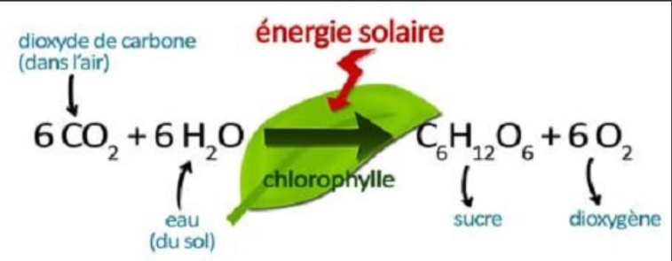
- Les Angiospermes sont capables de réaliser leur fonction de nutrition malgré leur vie fixée.

- L’absorption d’eau et d’ion minéraux se fait au niveau des racines.
- La structure des racines et des poils absorbants.
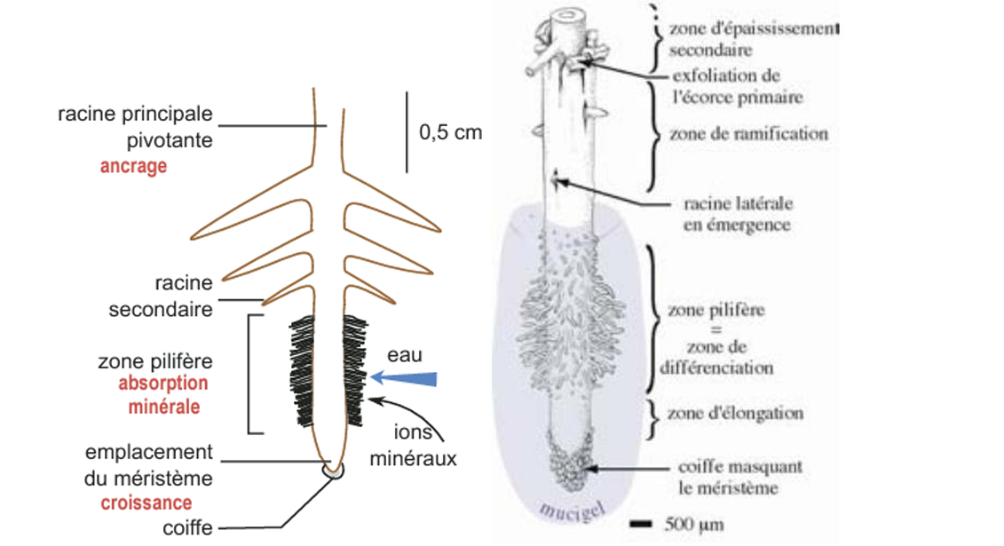
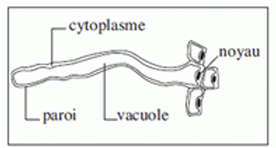
Organisation d’une racine et d’un poil absorbant :

Optimisation des surfaces racinaire → beaucoup de poils absorbants à membrane perméable.
Mise en évidence de l’absorption racinaire au niveau des poils absorbants (expérience de Rosène) :
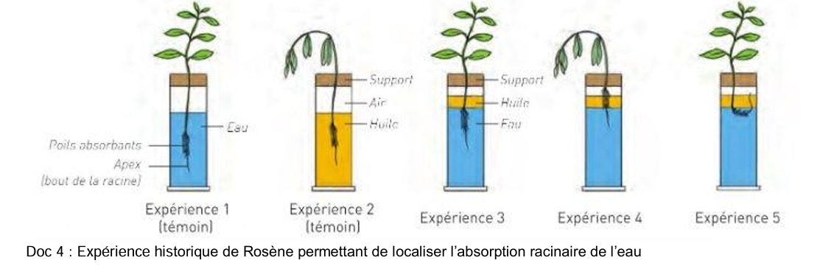
- Absorption d’eau grâce aux aquaporines.
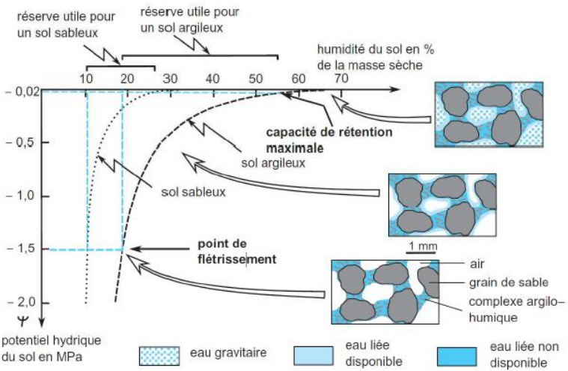
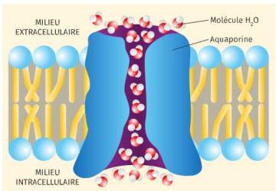
- Absorptions d’ions minéraux aux niveaux de transporteurs
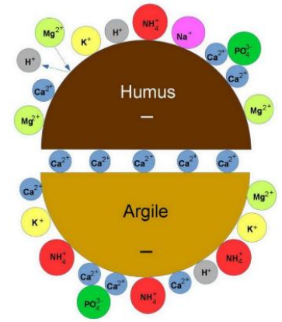
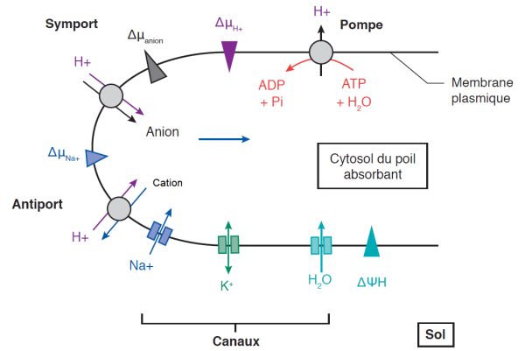
Acidification du sol par les racines → croissance nécessaire.

- L’apport de dioxyde de carbone et de lumière se fait au niveau des feuilles.
a. La lumière est captée par les antennes collectrices dans les chloroplastes.
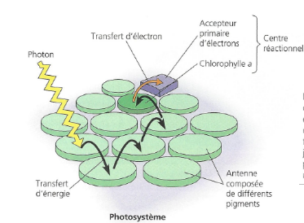
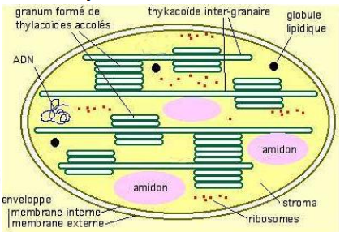

b. Les échanges gazeux se réalisent au niveau des stomates.
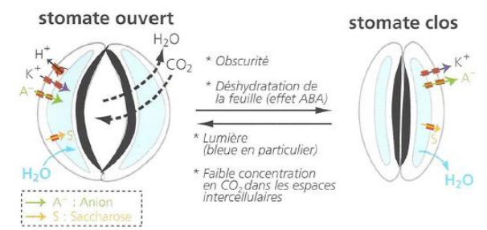
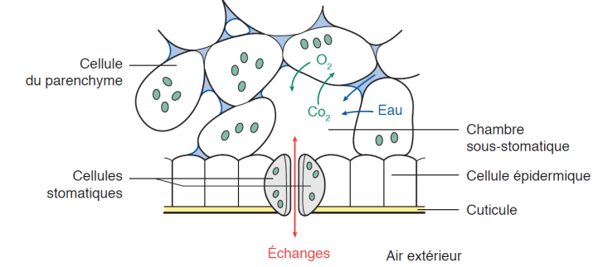

c. Les feuilles sont des surfaces d’échanges efficaces.
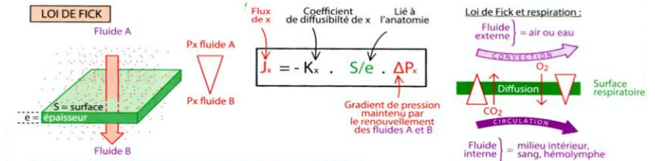

- Des symbioses permettent d’optimiser les apports.
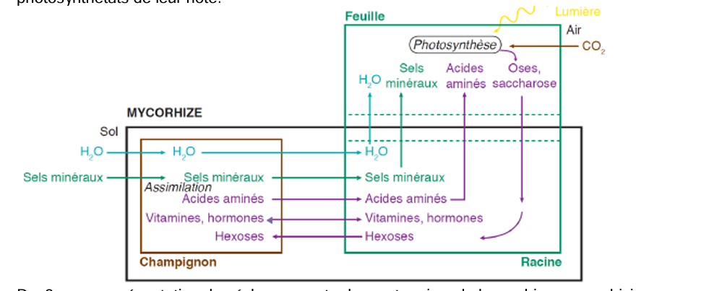
  - Les mycorhizes permettent un apport supplémentaire en nutriments.

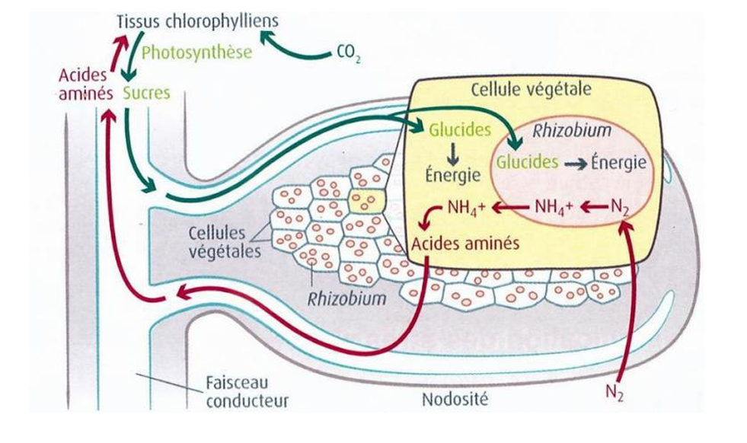
  - Les Fabacées établissent une symbiose avec des bactéries rhizobium permettant de fixer le N2 atmosphérique.
- Les Angiospermes se reproduisent et colonisent de nouveaux milieux sans se déplacer.
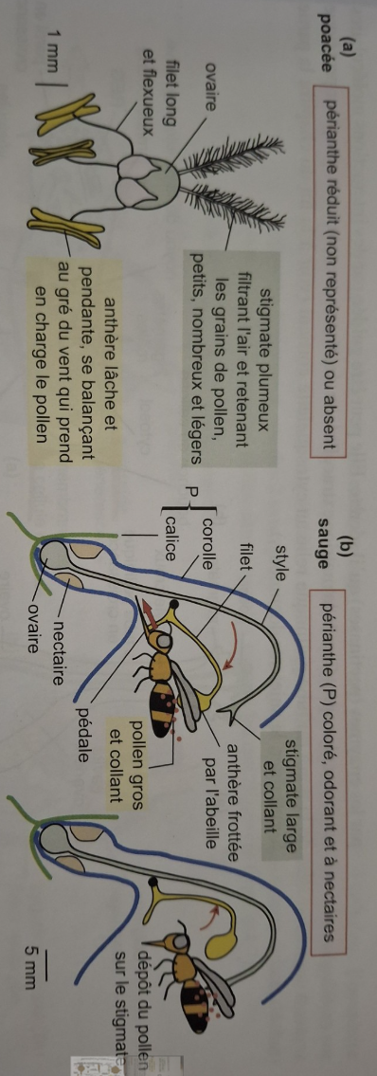
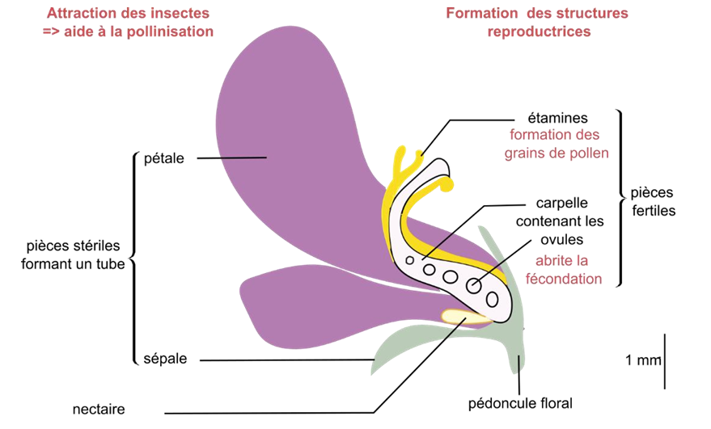
- La reproduction sexuée des angiospermes permet la rencontre de gamètes d’individus éloignés.

- La dispersion des graines par différents mécanisme permet de coloniser différents milieux
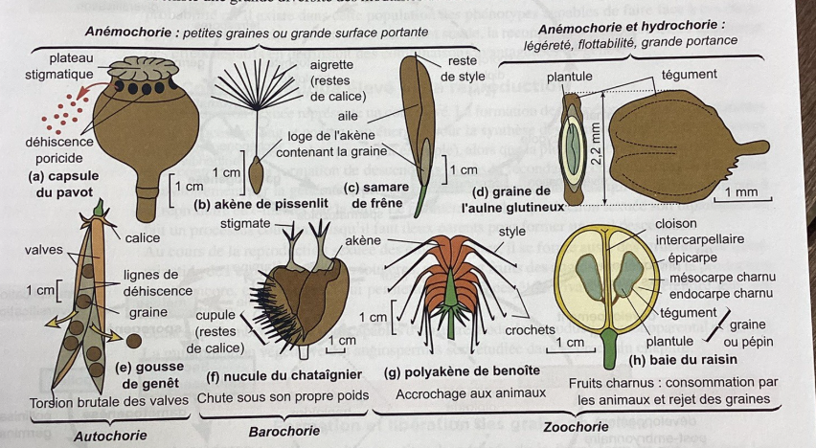

- La reproduction asexuée permet de coloniser le milieu.
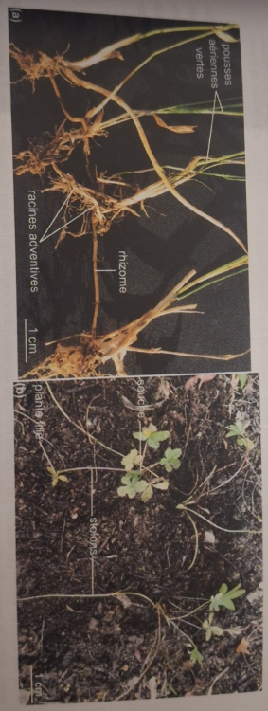
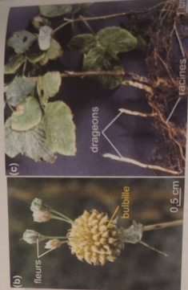

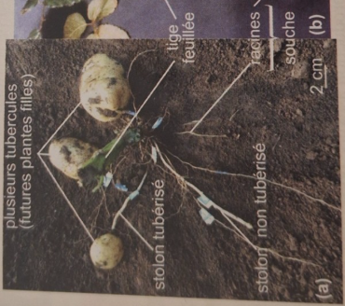

- Les Angiospermes interagissent et s’adaptent à leur milieu.
- Les interactions entre différents individus entrainent la mise en place de mécanismes de défense chez la plante.
- Autotoxicité : medicarpins
- Stratégies de défense a la phytophagie
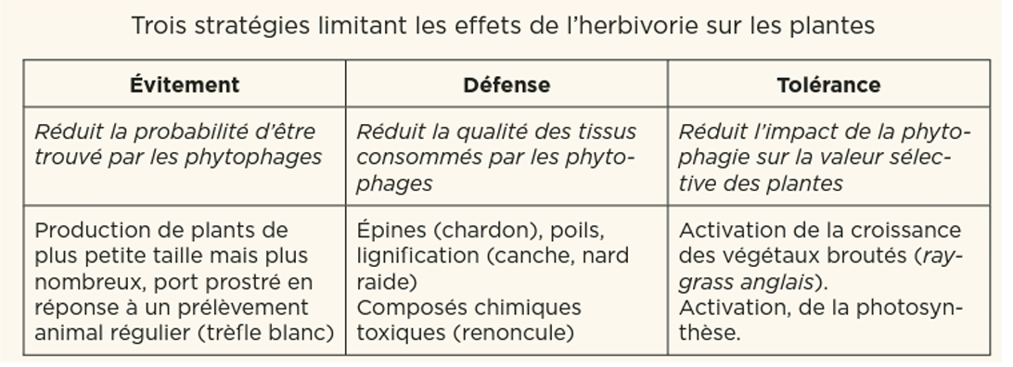

- Les Angiospermes s’adaptent à leur milieu.


